Zadania – Kod genetyczny

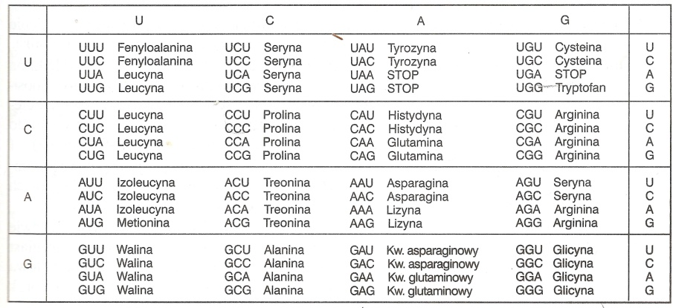
Zadanie 1.
Kod genetyczny jest systemem zapisu w DNA kolejności aminokwasów w białku. Niektóre jego reguły przedstawiono poniżej:
- AAUGCA – odczytany jako: AAU i GCA a nie AAU, AUG, UGC, GCA;
- GCU – odczytany jako alanina;
- GCU, GCC, GCA, GCG – odczytane jako alanina;

- Nazwij cechy kodu genetycznego, które przedstawiają wymienione zapisy, i wyjaśnij, co oznaczają.
- Przeczytaj uważnie poniższą informację: „Wi-fi z laptopa zmienia kod genetyczny plemników.” Do takich wniosków doszli badacze, którzy zaobserwowali wpływ promieniowania elektromagnetycznego z laptopa na męską spermę – donosi „Daily Telegfaph”. Wyjaśnij, dlaczego podkreślone sformułowanie zostało błędnie użyte.

Zadanie 2.
Analizując tabelę kodu genetycznego podaj oznaczenia zdań, zawierających prawidłowe informacje dotyczące kodu genetycznego. W każdym wskazanym przez Ciebie przypadku odpowiedź uzasadnij, określając opisywaną cechę kodu genetycznego

- Kodon AUG koduje kilka aminokwasów.
- Drugi nukleotyd pierwszej trójki jest pierwszym nukleotydem drugiej trójki.
- Walina jest kodowana jedynie przez kodon GUU.
- Trzy leżące obok siebie nukleotydy kodują jeden aminokwas.
- Jeden kodon może kodować kilka rodzajów aminokwasów.
- Alanina jest kodowana przez kilka różnych kodonów

Zadanie 3.
Do zsyntetyzowania polipeptydu zbudowanego z 27 aminokwasów, podaj ile potrzeba (podaj odpowiednią liczbę):

- nici mRNA
- kodonów w mRNA
- cząsteczek tRNA
- nukleotydów w DNA

Zadanie 4.
W poniższej tabeli przedstawiono fragment kodu genetycznego

AUU-Ile | ACU-Thr | AAU-Asn | AGU-Ser  W procesie translacji został utworzony łańcuch białka, którego fragment budują następujące aminokwasy: Met-Lys-Ile-Ser.
AUC-Ile | ACC-Thr | AAC-Asn | AGC-Ser
AUA-Ile | ACA-Thr | AAA-Lys | AGA-Arg
AUG-Met | ACG-Thr | AAG-Lys | AGG-Arg
- TATTTGTAATCC
- TACTTTTAGTCA
- TACTTTTAATCT
- TACTCTTCATGG

- Korzystając z tabeli kodu genetycznego zamieszczonej powyżej, zaznacz nić DNA spośród A-D, która zawiera informację potrzebną do syntezy przedstawionego łańcucha aminokwasów. Przedstaw kroki rozwiązania zadania.
- Wyjaśnij dlaczego kod genetyczny jest zarówno jednoznaczny, jak i zdegenerowany. Sporządź odpowiedni schemat. W tabeli kodu genetycznego znajdź przykłady.
- Na podstawie podanej sekwencji zasad w nici DNA można jednoznacznie określić sekwencję zakodowanego w niej białka.
Czy na podstawie podanej sekwencji aminokwasów w białku można jednoznacznie określić sekwencję zasad w kodującym go fragmencie nici DNA? Uzasadnij odpowiedź.

Zadanie 5.
Poniżej przedstawiono dwie (A i B) sekwencje nukleotydów w mRNA.
- UUC UAC ACC CCG GAU
- UUU UAU ACG CCC GAC
Ustal, czy podane sekwencje (A i B) kodują takie same czy różne odcinki polipeptydów. Odpowiedź uzasadnij jednym argumentem, posługując się wiedzą na temat cech kodu genetycznego.
Zadanie 6.
Poniżej przedstawiono fragment łańcucha polipeptydowego pewnego białka.
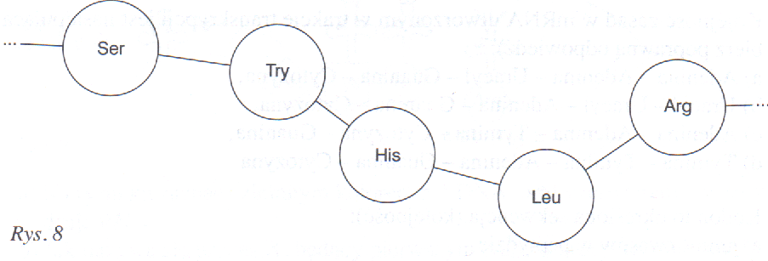
- Posługując się tabelą kodu genetycznego, odtwórz fragment mRNA, na którym zapisana była powyższa sekwencja aminokwasów (wybierz jeden z możliwych kodonów).
- Zaproponuj kolejność zasad w nici kodującej DNA, na którym zapisany był fragment białka z powyższego schematu.

Zadanie 7.
Pewne białko A jest kodowane przez 243 kodony, a białko B – przez 243 nukleotydy.
Podaj, która cząsteczka białka A czy B będzie zbudowana z większej liczby aminokwasów. Odpowiedź uzasadnij 1 argumentem.

Zadanie 8.
Cząsteczka białka proinsuliny zawiera 70 aminokwasów.
- Podaj, ile nukleotydów potrzeba, by zakodować tę liczbę aminokwasów w pojedynczej nici DNA, nie uwzględniając kodonu STOP.
- Ustal, ile nukleotydów potrzeba, by zakodować tę liczbę aminokwasów w pojedynczej nici DNA, uwzględniając kodon STOP.
- Jeden pełny obrót podwójnej helisy DNA wynosi 3,4 nm i zawiera 10 par zasad. Oblicz, jaką długość ma fragment DNA potrzebny do zakodowania pro insuliny z uwzględnieniem kodonu STOP.
Zadanie 9.
Uzupełnij poniższą tabelę korzystając z tabeli kodu genetycznego.
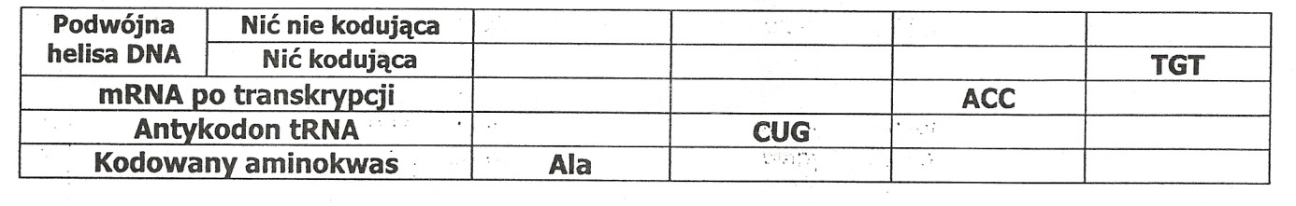
- Wyjaśnij, dlaczego o kodzie genetycznym mówimy, że jest kolinearny.
- Wyjaśnij różnicę między pojęciami: materiał genetyczny, informacja genetyczna i kod genetyczny.
Zadanie 10.
Poniżej przedstawiono fragment tabeli kodu genetycznego.
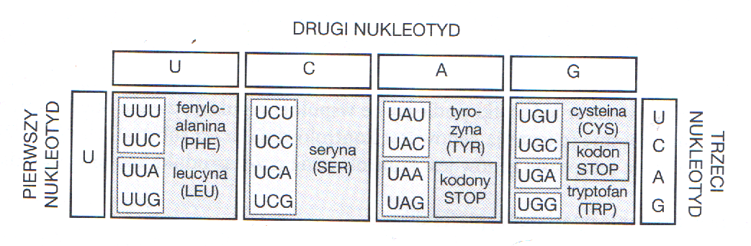
- Na podstawie fragmentu tabeli kodu genetycznego uzasadnij, że twierdzenie: Kod genetyczny jest zdegenerowany, jest prawdziwe.
- Podaj kolejność aminokwasów w łańcuchu polipeptydowym, jeśli nić matrycowa DNA ma sekwencję 3’ – AGGAGCACAATG – 5’.
- Określ, czy mutacja, polegająca na zamianie nici matrycowej DNA o sekwencji 3’ – AGGAGCACAATG- 5’ ostatniego nukleotydu guaninowego (G) na nukleotyd adeninowy (A), będzie miała negatywny wpływ na funkcjonowanie organizmu. Odpowiedź uzasadnij.
- Spośród podanych określeń wybierz i podkreśl dwa, które dotyczą mutacji polegającej na zamianie w nici matrycowej DNA o sekwencji 3’ – AGGAGCACAATG- 5’ ostatniego nukleotydu guaninowego (G) na nukleotyd adeninowy (A).
mutacja nonsensowna, mutacja milcząca, zmiana ramki odczytu, substytucja, delecja, insercja, mutacja zmiany sensu

